附件1

2022年度三亚市新能源汽车换电模式应用试点建设换电补能差价补贴及提振经济增长促进新能源换电汽车消费补贴个人用户申报指南

- 准备材料
请申报用户提前准备好以下材料，照片请勿使用曝光、模糊的，尽可能保证清晰度。
（一）个人用户身份证扫描件或照片；
（二）车辆购销合同扫描件或照片
（三）车辆购置发票扫描件或照片；
（四）车辆登记证及行驶证扫描件或照片；
（五）换电服务协议扫描件或照片；
（六）新能源换电车辆购置基本信息明细表（海易兑申报系统下载模板）
（七）申报材料的真实性承诺书（海易兑申报系统下载模板）
- 申报流程

（一） 注册申请账号

登录海易兑官网，点击“登录”，自行申请注册“个人账号”；已有“个人账号”不需重复注册。
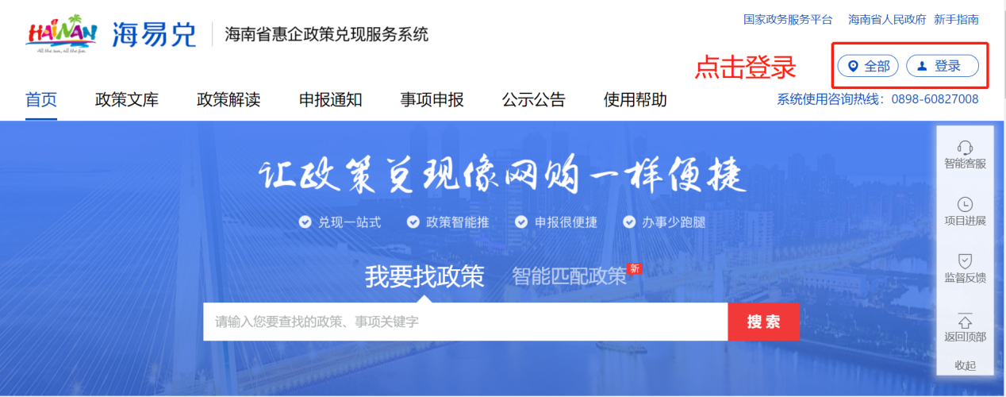
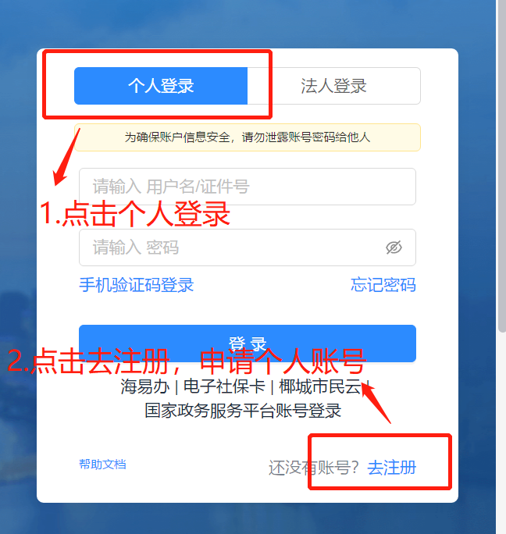

（二）找准补贴申报入口

进入事项申报页面，选择“三亚市”“三亚市科技工业信息化局”，下方事项申报中选择“2022年度三亚市新能源汽车换电模式应用试点建设换电补能差价补贴及提振经济促进新能源汽车换电消费的补贴”。

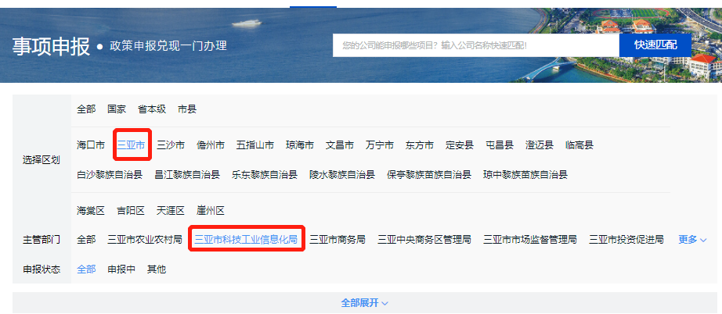

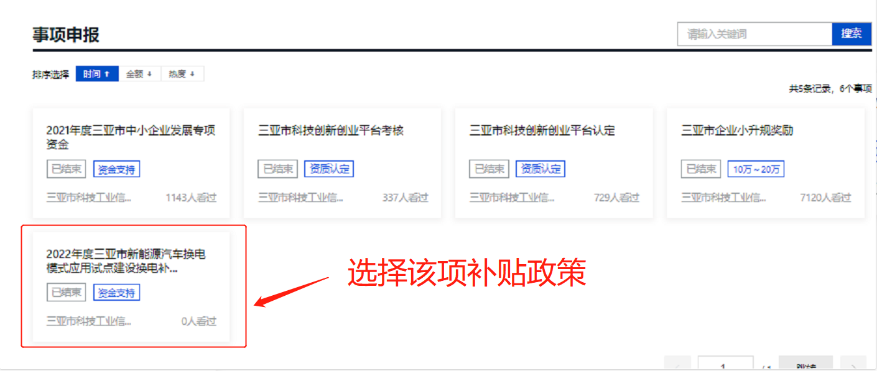

进入补贴申报页面后，选择“提振经济促进新能源换电汽车消费的补贴（个人用户申请）”后点击立即申报。

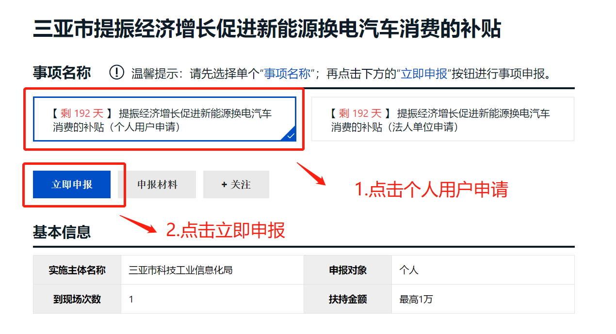
（三）具体申报内容填写
点击“基本信息”，根据申报个人实际情况，按要求填写补贴申请表。
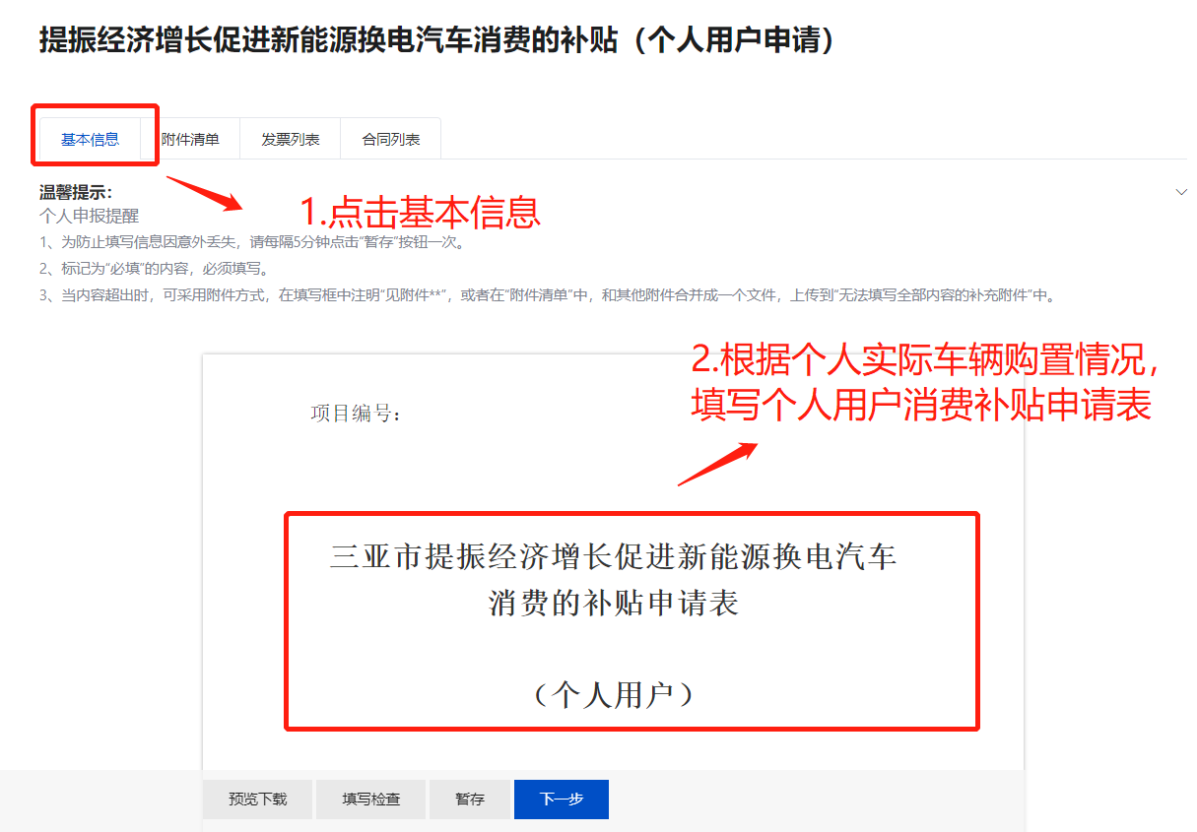

“基本信息”填写完成后，点击“附件清单”，按要求填报“附件清单”中六项附件申报材料；其中，涉及到需要“填报模板”的，由申请人在申报系统下载模板填写后，再上传文件，保证格式统一。
附件清单填报完成后，点击下一步。

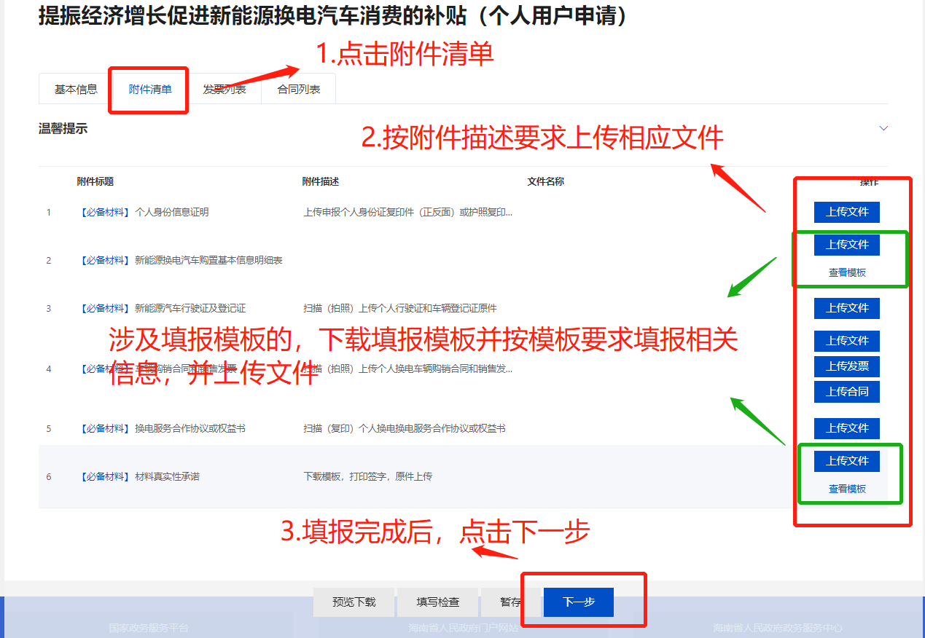
- 审核填报内容
具体申报内容填写完成后，可点击预览申报书，需要签章处可采用“在线签章”，也可线下签章，再次审核无误后，点击提交申请。

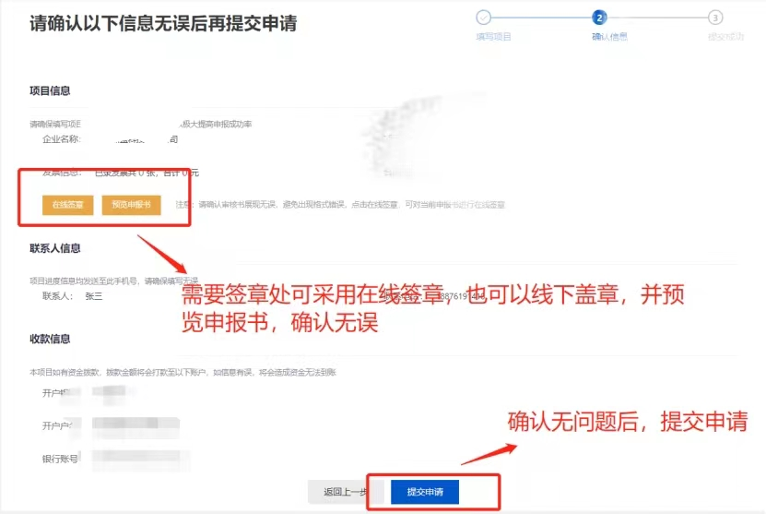
- 提交成功
点击提交，确认无问题后，显示“提交成功”，线上申报流程结束。
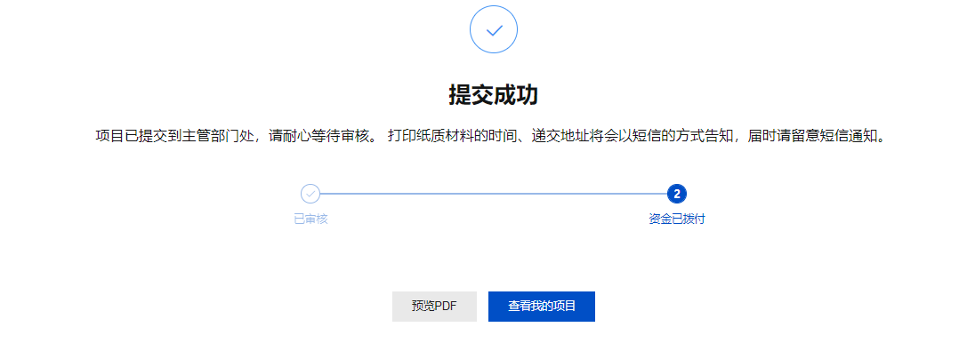
- 进度查询

提交成功后，申报人可再次登录海易兑申报系统，进入“事项申报页面”，再次点击“立即申报”，可查询申报进度。

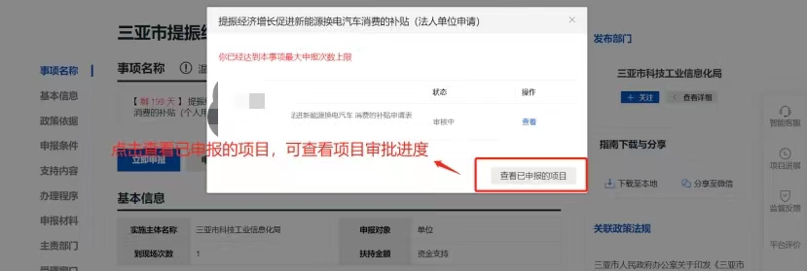

若审核未通过，根据系统提示信息，修改填报内容。
- 查看人工审核及公示信息
补贴资金的人工审核及最终公示将在海易兑系统和三亚市科技工业信息化局公众号予以发布。（注：最终申请结果以公示名单为准）
- 其他申报问题
（一）汽车销售企业应加强销售人员对补贴政策和申报操作的业务培训，尽到主动宣传、提醒的义务，指导和帮助购车人及时申报补贴。
（二）当用户申报补贴时遇到证件、发票等材料系统多次无法识别成功，其他无法在系统中提交申请的情况时，请直接联系三亚市科技工业信息化局，后由购车人（单位）委托人携带相关证件与原件材料，进行线下人工受理。
办公电话：史雪枫，0898-88268012。
办公地址：三亚市天涯区文明路145号市政府第二办公大楼11楼工业科。
办公时间：周一至周五8:00—12:00，15:00-18:00。

